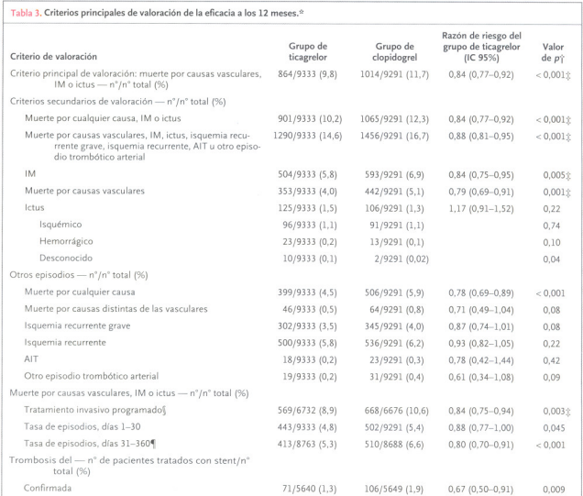
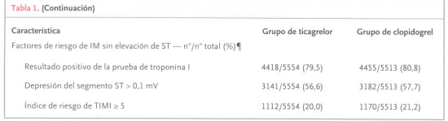

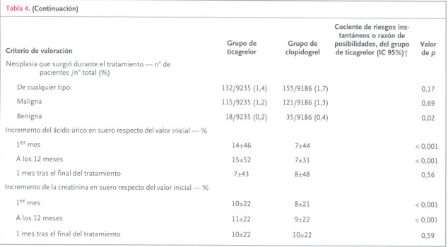
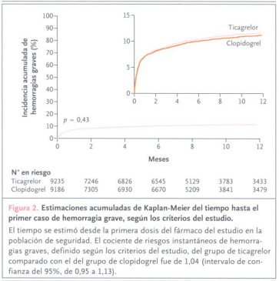

1.-En cual fármaco se encontró mayor efectos adversos: Ticagrelor
2. Comparado con clopidogrel, el tratamiento con ticagrelor en pacientes con síndromes coronarios agudos redujo la tasa de muerte por causas vasculares, infarto de miocardio o ictus.
Se observó un beneficio similar en los componentes individuales de muerte por causas vasculares e infarto de miocardio, pero no de ictus.
La superioridad de ticagrelor sobre clopidogrel con respecto al criterio principal de valoración y en cuanto a la similitud de tasas de hemorragias grave fue constante en 62 de los 66 subgrupos.
En conclusión creo que el tratamiento con ambos medicamentos no reduce ninguno de los dos significativamente las hemorragias graves y aunque el ticagrelor resulto con una disminución de los pacientes con síndrome coronario agudo también se pudo denotar mayores efectos adversos como la disnea. Esto también varía ya que las pruebas fueron aleatorizadas y se trabajaron con muchos grupos de pacientes también influyo la raza y las cuestiones del país en el que se usó y los factores de riesgo.

